Sea-Intelligence: Khủng hoảng Biển Đỏ tiếp tục làm gián đoạn hoạt động vận chuyển container



Theo Sea-Intelligence, sau hơn sáu tháng kể từ cuộc khủng hoảng Biển Đỏ, ngành vận tải container vẫn tiếp tục vật lộn với những gián đoạn đáng kể.
Dữ liệu từ Sea-Intelligence cho thấy số lượng tàu ghé những cảng nước sâu ở các khu vực chính gần Kênh đào Suez nhất, gồm Đông Địa Trung Hải (MED), Vịnh Aden và Biển Đỏ. Trong khi tổng số tàu ghé các cảng nước sâu hàng tháng ở Đông MED đã có xu hướng giảm trước khủng hoảng, thì mức giảm M/M vào tháng 1 năm 2024 là khá đáng kể ở mức -22%.
So với mức trung bình trước khủng hoảng thì mức giảm năm 2024 là -33%. Mức giảm tương tự -33% về số lượng các lần ghé trung bình hàng tháng cũng được ghi nhận ở Vịnh Aden, từ khoảng 100 lượt tàu hàng tháng xuống còn 60-70 trong năm 2024. Giống như ở Đông MED, số lượt tàu ghé cảng trong khu vực đã phục hồi, mặc dù rất chậm. Biển Đỏ chứng kiến ​​tác động nghiêm trọng nhất của cuộc khủng hoảng, với mức giảm -85% về số lượng trung bình các chuyến tàu cập cảng nước sâu năm 2024. Con số này giảm từ hơn 200 chuyến mỗi tháng xuống dưới 40 chuyến trong tháng 1 đến tháng 6 năm 2024. Con số này tăng lên 60 chuyến vào tháng 7 năm 2024, gấp đôi so với các tháng trước. Tuy nhiên, vẫn chưa biết liệu điều này có tiếp tục hay đây chỉ là sự gia tăng tạm thời.
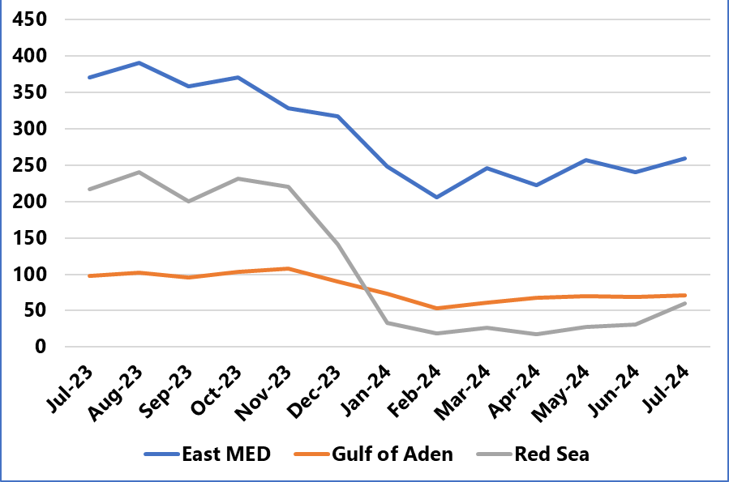
Số lượng tàu ghé các cảng nước sâu ở các khu vực xung quanh Biển Đỏ
Ở Biển Đỏ, các cảng bị ảnh hưởng nhiều nhất là Cảng Jeddah và Cảng King Abdullah. Các hãng tàu đã ngừng cho tàu ghé Cảng King Abdullah trên các tuyến biển sâu của họ từ tháng 1 năm 2024 trở đi, còn cảng Jeddah chứng kiến ​​mức giảm mạnh nhất là -74% M/M từ tháng 12 năm 2023 đến tháng 1 năm 2024. Ngay cả sau khi có sự cải thiện nhẹ vào tháng 7 năm 2024, cảng này chỉ đạt trung bình 37 lượt tàu ghé mỗi tháng so với mức trung bình trước khủng hoảng là 135 lượt hàng tháng. Ở Đông MED, cảng Piraeus và Cảng Said bị ảnh hưởng nhiều nhất, còn ở Vịnh Aden thì cảng Salalah chứng kiến ​​số lượt tàu ghé cảng biển sâu giảm gần -50% trong tháng 1 đến tháng 2 năm 2024.
Về độ tin cậy của lịch trình, Biển Đỏ và Đông Địa Trung Hải đã trở lại mức trước khủng hoảng, trong khi Vịnh Aden vẫn đang tụt hậu. Ngoài ra, có sự cải thiện ở cả ba khu vực về độ trễ trung bình của các chuyến tàu đến muộn, sau khi tăng mạnh lên 10-14 ngày vào tháng 1 năm 2024, thì nay đã giảm xuống mức trước khủng hoảng là 4-5 ngày.
------------------------------------

